**עונת הסתיו**

**הסימנים של הסתיו.**

גזר את המילים שלמטה והדבק ליד התמונה המתאימה.

[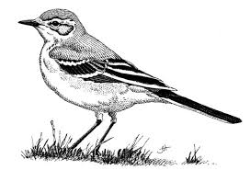](http://www.google.co.il/imgres?imgurl=http%3A%2F%2Fstorage.cet.ac.il%2FSharvitNew%2FStorage%2F402942%2F212724.jpg&imgrefurl=https%3A%2F%2Fsites.google.com%2Fa%2Fnofharim.tzafonet.org.il%2Falonclass%2Fhome%2Fhgym-wwnwt-hsnh%2Fhnhlyly--mbsr-hstyw&h=450&w=662&tbnid=M6H6GYs5XkYdxM%3A&zoom=1&docid=_2EI2yR09HImvM&hl=iw&ei=IzFRVN7mEcahyAO024H4AQ&tbm=isch&ved=0CCQQMygJMAk&iact=rc&uact=3&dur=219&page=2&start=8&ndsp=12)

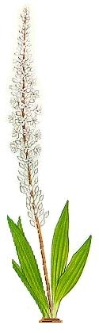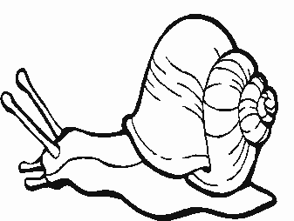

MCj00840420000[1]

[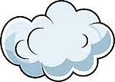](http://www.google.co.il/imgres?imgurl=http%3A%2F%2Fthumbs.gograph.com%2Fgg64916445.jpg&imgrefurl=http%3A%2F%2Fwww.gograph.com%2Fstock-illustration%2Fcloud-burst.html&h=122&w=170&tbnid=-bdHDBvaqmcOBM%3A&zoom=1&docid=lmQJ1q2mvh6NCM&hl=iw&ei=tDFRVMaGGMf-ygOaz4LICw&tbm=isch&ved=0CDIQMygLMAs&iact=rc&uact=3&dur=941&page=2&start=8&ndsp=13)

[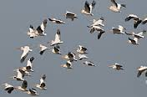](http://www.google.co.il/imgres?imgurl=http%3A%2F%2Fimages.mouse.co.il%2Fstorage%2Fe%2Ff%2Fb-saknai.jpg&imgrefurl=http%3A%2F%2Fwww.mouse.co.il%2FCM.articles_item%2C427%2C209%2C15781%2C.aspx&h=145&w=220&tbnid=nf7Nr5gDfUm0GM%3A&zoom=1&docid=gwgEZILJQDtEnM&hl=iw&ei=aDNRVImeO8bMyAOZjoCQDg&tbm=isch&ved=0CCQQMygJMAk&iact=rc&uact=3&dur=729&page=2&start=8&ndsp=12)

**חֲסִידָה**

**נַחְלִיאֵלִי**

**שַׁלֶּכֶת**

**חִילָזוֹן**

**עָנָן**

**חָצָב**

**נְדִידָה**

**מזג אוויר בסתיו**

**מראה השמים והאדמה בסתיו**

יום___________ חודש_____________ שנה_____________

הקיפו

[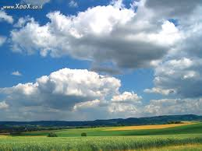](http://www.google.co.il/imgres?imgurl=http%3A%2F%2Fwww.xoox.co.il%2Fdownloads%2Fbackground%2Fimg%2F1280X960_770.jpg&imgrefurl=http%3A%2F%2Fwww.xoox.co.il%2Fdownloads%2Fbackground%2Fwallpaper770.html&h=960&w=1280&tbnid=wvfIoMvqsnVyyM%3A&zoom=1&docid=-ysSTu5h6c3vyM&hl=iw&ei=NzxRVOicHKTVygOZkICYCQ&tbm=isch&ved=0CDMQMygDMAM&iact=rc&uact=3&dur=619&page=1&start=0&ndsp=4)מה מראה השמים?

* שמים בהירים
* שמים מעננים חלקית
* שמים מעננים

[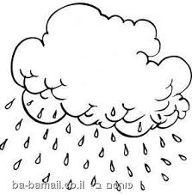](http://www.google.co.il/imgres?imgurl=http%3A%2F%2Fdata.ba-bamail.co.il%2FImages%2F2010%2F10%2F5%2Fc6516f4c-fefb-48f5-9021-fc20cad3f241.jpg&imgrefurl=http%3A%2F%2Fwww.baba-mail.co.il%2Fcontent.aspx%3Femailid%3D4700&h=293&w=288&tbnid=vkJsvpKmXaAc-M%3A&zoom=1&docid=jryzI4PdKK2X7M&hl=iw&ei=dDxRVJzXI4W8ygOQvoHoDg&tbm=isch&ved=0CDcQMygHMAc&iact=rc&uact=3&dur=342&page=1&start=0&ndsp=8)האם יורד גשם?

* לא יורד גשם
* מטפטף גשם
* יורד גשם חזק

האם האדמה?

* יבשה
* לחה
* רטובה

ציירו , מה ראיתם עוד בסביבה?